Enlace: http://www.aldia.cr/ad_ee/2011/septiembre/29/noticias-del-dia2926678.html

Noticias del día
Jueves 29 de septiembre de 2011, Costa Rica

Proceso comienza hasta el próximo lunes

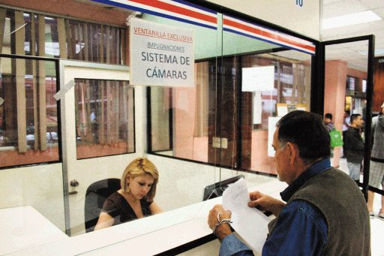
1 / 2
Ayer muchos acudieron a la ventanilla habilitada para impugnaciones por multas con el nuevo sistema de cámaras. José María Gallegos no estaba de acuerdo con su multa. / Fabián Hernández.

Cientos madrugaron para impugnar multas por cámaras

Karla Barquero, colaboradora

redaccion@aldia.co.cr
Ana Cristina Blanco salió de Santa Ana ayer hacia las oficinas centrales del Consejo de Seguridad Vial (Cosevi), en La Uruca, ya que la placa de su carro tiene una multa pendiente por exceso de velocidad.
Ella recuerda el día en que cometió la infracción e incluso el lugar: la autopista General Cañas.
“Iba en la autopista a un límite tranquilo, pero tuve que acelerar un poco para poder pasarle a un camión que venía adelante. Sé que ahí el máximo permitido es de 80 kilómetros por hora y yo me pasé a 81 ”, aseguró.
Además de esta razón, Blanco mencionó otras causas que la motivan a impugnar: que deberían de aumentar el límite de velocidad en autopistas y que se rebajen los montos, ya que los ticos no poseen los ingresos para pagar las elevadas multas.
Al igual que ella, muchas otras personas asistieron ayer a la Unidad de Impugnación de Boletas de Citación del Cosevi para iniciar con el proceso de apelación de los partes.
A pesar que se dejó una orden expresa de no recibir las impugnaciones hasta el próximo lunes (día hábil después de la segunda publicación, que se realizará mañana en La Gaceta), ayer decenas de personas aprovecharon para solicitar las imágenes que prueban las infracciones por las que se les multa e iniciaron el proceso de impugnación.
Aquellos que ayer acudieron a la Unidad de Impugnaciones hicieron fila (algunos hasta por dos horas) para retirar la prueba, la imagen.
Después procedieron a llenar, en una boleta, las razones por las que consideraban apelar.
Luego la copia de la cédula y la la boleta lo presentó el propietario registral del vehículo en la ventanilla especial que abrió el Cosevi para estos casos.
Una de las quejas constantes que comentaron los infractores fue que se excedían del límite establecido únicamente por un kilómetro.
Sin embargo, Silvia Bolaños, directora del Cosevi, aseguró que esa excusa no es válida, ya que incurrieron en una velocidad mucho mayor a la permitida.
“El límite que se excede no es de 1 kilómetro por hora, sino de 20, ya que el límite permitido es de 60. Esta última es la velocidad máxima permitida en autopista y las personas están sobrepasándola al llegar a 80”, aseguró.
Reclamos hasta el lunes
A partir de este lunes, quienes tengan infracciones podrán ejercer su derecho de apelación; cuentan con 10 días hábiles.
Una vez pasado este plazo, la infracción quedará firme y será objeto de cobro.
Según la funcionaria Bolaños, lo recomendable es pagar cuanto antes las infracciones, ya que al mes comienzan a adicionarse los intereses, que son de 3 por ciento mensual.

